
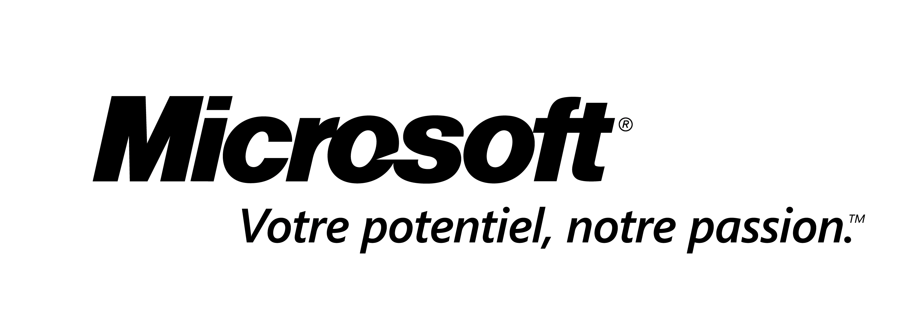

DOSSIER
DE PRESSE

Sommaire

- Annonce du 13 Décembre 2007
- « Clique sur ta Ville », tout un programme
- A qui s’adresse « Clique sur ta ville » ?
- Les engagements respectifs
- Les partenaires
- « Clique sur Marseille », adaptation locale de « Clique sur ta Ville »
- Contacts presse :

Microsoft France :
Christine Kéchichian, chriske@Microsoft.com
Euro RSCG C&O pour Microsoft France:
Barbara Coumaros – 01 58 47 95 57 – barbara.coumaros@eurorscg.fr

Ville de Marseille :

Raphaël Mira, Raphaël Mira, Tèl : 04 91 14 65 12 - ,rmira@mairie-marseille.fr

1 – Annonce du 13 décembre 2007

«Clique sur ta Ville» à Marseille ou la technologie au service de la solidarité

Marseille, le 13 décembre 2007- L’Union des Centres Sociaux, la Ville de Marseille et Microsoft France ont le plaisir d’annoncer le lancement de « Clique sur Marseille », au centre socio-culturel du Roy d’Espagne.

« Clique sur ta ville » vise à favoriser l’accès aux technologies de l’information et à initier le plus grand nombre aux usages du numérique. Ce programme permet ainsi de fournir des réponses concrètes à des besoins précis tels que : la recherche d’emploi sur internet, le soutien scolaire, l’apprentissage du français comme 2ème langue, l’auto-formation, ainsi que l’accompagnement des parents pour la protection des enfants sur internet. « Clique sur ta Ville » propose un plan de formation destiné aux animateurs d’associations, et leur fournit des supports pédagogiques afin qu’ils puissent animer à leur tour des ateliers auprès des populations de leur quartier. Microsoft conçoit, réalise et met à jour des ateliers en s’appuyant sur des experts reconnus, prend en charge la formation des animateurs et les dote si besoin en logiciels.

«L’ambition du projet Clique sur ta ville répond parfaitement à notre volonté de favoriser l’accessibilité de tous aux nouvelles technologies et surtout de permettre à ceux qui en ont le plus besoin, d’y trouver les leviers qui les aideront à éviter l’exclusion » a expliqué Jean-Claude Gaudin, Maire de la ville de Marseille.

‘Nous croyons que les nouvelles technologies peuvent être de fantastiques vecteurs d'intégration et de solidarité dès lors que les moyens techniques et l'accompagnement humain sont réunis. L'initiative "Clique sur ta Ville" témoigne de cet engagement’, selon Marc Mossé, Directeur des Affaires Publiques de Microsoft France.

L’Union des centres sociaux a sélectionné les associations suivantes afin d’ expérimenter ce dispositif : le centre socio-culturel du Roy d’Espagne, la Maison pour tous Panier Joliette, le centre social familial Saint Gabriel-Bon secours, le centre social Les Rosiers, le centre social Baussenque, le centre social les Escourtines, ainsi que le centre socio-culturel d’Endoume.

Le lancement officiel du programme « Clique sur Marseille», adaptation locale du concept « Clique sur ta ville », a eu lieu ce jour au centre socio-culturel du Roy d’Espagne en présence de Jean-Claude Gaudin, Maire de Marseille et de Marc Mossé directeur des Affaires Publiques de Microsoft France.

2 – « Clique sur ta Ville », tout un programme

Clique sur ta Ville est un programme d’accompagnement qui met à la disposition des municipalités partenaires des moyens adaptés pour lutter plus efficacement contre l’exclusion numérique. L’ambition de ce dispositif est de développer l’accès aux Technologies de l’Information et de la Communication pour apporter des réponses concrètes à des besoins sociaux tels que la recherche d’emploi ou le soutien scolaire.

L’objectif opérationnel de ce projet est de mettre les nouvelles technologies au service de l’intégration et de la solidarité, localement, au sein des quartiers. Il vise différents publics, tels que les familles précaires ou les seniors, souhaitant découvrir l’informatique et l’Internet.

Au cœur du dispositif, les animateurs (représentant chacun des associations locales) sont les premiers à bénéficier d’une formation de 3 à 4 semaines,), leur permettant ensuite d’animer des ateliers prêts à l’emploi auprès des populations qui le souhaitent.

Ces formations, dont le contenu est défini par des partenaires experts, sont structurées autour d’ateliers correspondant aux principaux besoins recensés auprès des publics :
- Recherche d’emploi sur Internet
- Soutien scolaire sur Internet
- Français / Langue Etrangère sur Internet
- Liens intergénérationnels grâce aux TIC
- Découverte d’ Internet
- Maîtrise de la micro-informatique et d’Internet en entreprise
- Initiation à la micro-informatique et à Internet

Ce projet, flexible, est décliné avec une approche personnalisée en fonction des attentes et des besoins des municipalités. Même si les formations, les ateliers et les méthodes proposés sont établis sur des modèles standard par des experts, la ville agit sur son territoire en fonction de ses besoins et des attentes du tissu associatif et social., C’est également elle qui choisit les partenaires prenant part au projet et le mode de sélection des espaces multimédias associatifs.

3 – A qui s’adresse le projet « Clique sur ta Ville » ?

4 – Les engagements respectifs

La Ville de Marseille, l’union des centres sociaux, les associations locales et Microsoft France ont pris des engagements forts, pour mener à bien le programme « Clique sur ta Ville ».

La Ville de Marseille garde un rôle directeur et coordinateur du projet:

- En fonction de ses priorités sociales, économiques et culturelles, la Ville choisit les aspects de l’exclusion numérique lui paraissant les plus urgents à traiter et désigne les associations locales et leurs centres pour participer au programme.
- Elle désigne un chef de projet, qui pilotera le déploiement du projet dans la ville et représentera la Ville dans l’instance de décisions du projet.
- Elle contribue à l’aménagement des centres (intérieur, mobilier et équipement informatique).
- Elle définit et met en œuvre le plan de communication local destiné à assurer la fréquentation des ateliers au sein de chaque centre.
- Chaque ville accueille et participe, à tour de rôle, à une réunion de l’ensemble des animateurs du projet Clique.

Les associations sont au cœur de l’action. Elles ont un rôle de premier rang :

- Les associations sélectionnées par la municipalité choisissent des « animateurs » (animateurs multimédias, médiateurs sociaux, bénévoles, etc.) dotés de connaissances informatiques préalables ou intéressés par le sujet, pour participer au plan de formation puis assurer l’animation des ateliers et le transfert de compétences vers les populations.
- Elles libèrent les animateurs inscrits au programme et s’assurent de leur participation.
- Elles mettent en place un plan d’aménagement de leur espace conformément aux recommandations émises par l’équipe de « Clique sur ta Ville » intégrant les éventuels équipements accordés par la Ville.
- Elles participent au plan de communication en coordination avec la Ville (organisation de journées portes ouvertes, communication de quartier, etc.)
- Elles définissent une programmation des ateliers « Clique » qui respecte un volume horaire hebdomadaire minimal et qui couvre une variété suffisante d’ateliers.
- Elles participent activement à l’évaluation du programme et à son amélioration.

En tant qu’expert des nouvelles technologies, Microsoft s’engage sur les points suivants :

- Microsoft conçoit, réalise et met à jour les ateliers en s’appuyant sur des experts reconnus.
- Microsoft prend en charge la formation des animateurs et la stimulation du réseau ainsi constitué.
- L’entreprise propose un plan d’aménagement des centres permettant d’optimiser l’efficacité et l’impact du programme sur les bénéficiaires finaux et assiste la Ville et les associations dans la mise en place de ce plan.
- Elle dote, si nécessaire, les centres en logiciels.

5 – Les partenaires de « Clique sur ta Ville »

Afin d’apporter le meilleur des compétences pour réaliser ces formations, Clique sur ta Ville s’appuie sur un réseau de partenaires :

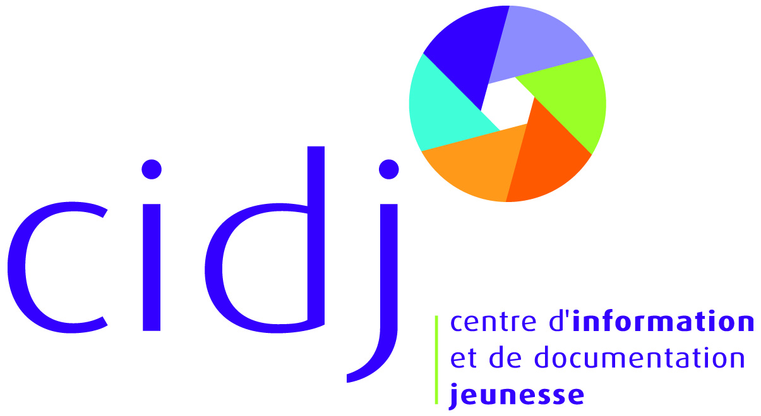

- Le CIDJ :

Le Centre d’Information et de Documentation Jeunesse (Paris) est l'animateur et le coordinateur du réseau d'espaces publics numériques labellisés «point cyb», programme lancé à l'initiative du Ministère de la Jeunesse et des Sports.



- Avolys :

Premier centre de formation informatique en France, Avolys développe ses activités dans 52 centres de formation. Les formateurs d’Avolys sont des professionnels alliant la compétence pédagogique avec l’expertise des sujets enseignés.

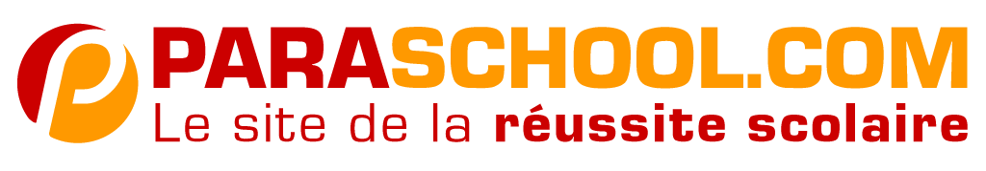

- Paraschool :

Premier fournisseur en France de solutions éducatives sur Internet, la société française Paraschool conçoit et édite des sites Internet de soutien scolaire et de formation pour les jeunes et les adultes.

6 – « Clique sur Marseille », adaptation locale de « Clique sur ta Ville »

L’Union des centres sociaux

L’Union des centres sociaux des Bouches-du-Rhône s’est créée en 2000 à l’initiative de plusieurs centres sociaux. Elle a pour mission de regrouper les centres sociaux du département, de favoriser leur développement, et de susciter la création de nouveaux équipements. Elle est un lieu de réflexion, de partage d’expériences et de mutualisation de compétences.
Elle représente les Centres sociaux auprès des pouvoirs publics pour défendre leurs intérêts communs dans la reconnaissance de leur mission et dans leurs conditions de fonctionnement. Elle apporte une aide technique à ses adhérents dans des domaines tels que la gestion, la formation, et l’accompagnement de projet. A ce jour, l’Union fédère 51 centres sociaux dans les Bouches-du-Rhône qui emploient 1050 salariés, impliquent 1800 bénévoles au sein d’actions et de conseils d’administration, pour une zone de vie estimée à 400 000 personnes.

SES MISSIONS
Mission fédérale
Animation du réseau, l’information et la communication
Mutualisation des moyens et des compétences
Mobilisation des centres sociaux sur les thèmes prioritaires
Mission Ressources humaines / Formation
Formation des bénévoles et professionnels
Observatoire de l’emploi au sein des centres sociaux
Appui au recrutement et conseil en Ressources Humaines
Mission d’appui à caractère social
Accompagnement des centres sociaux dans leurs demandes d’agréments
Appui personnalisé aux centres sociaux, apport de méthodologie
Mission d’appui comptable
Mission de veille et d’alerte
Appui technique en comptabilité et finance

SES PARTENAIRES
Ces missions sont exercées dans le contexte de la Convention Cadre des Bouches-du-Rhône qui a pour objet de favoriser une politique concertée et d’améliorer le financement des centres sociaux. Cette Convention Cadre est pilotée par la Préfecture et la CAF en partenariat avec le Conseil Général 13, le Conseil Régional PACA, l’Agence nationale pour la cohésion sociale et l’égalité des chances et les communes de Marseille, Aix-en-Provence, Vitrolles, Miramas, Salon-de-Provence, les Pennes Mirabeau, Port-de-Bouc, Septèmes-les-Vallons et la Ciotat.

:

Nom court | Nom | Forme juridique | Date création
Baussenque | Centre social Baussenque | Loi 1901 | 1974
Endoume | Centre socio-culturel d'Endoume | Loi 1901 | 1974
Les Escourtines | Centre social les Escourtines | Loi 1901 | 1973
Les Rosiers | Centre social les Rosiers
Panier Joliette | Maison pour tous Panier Joliette Léo Lagrange animation | Loi 1901 | 1978
Roy d'Espagne | Centre socioculturel Roy d'Espagne | Loi 1901 | 1966
Saint-Gabriel | Centre social familial Saint-Gabriel - Bon secours | Loi 1901 | 1964

Centre social Baussenque
Description : Crée par les habitants du quartier du Panier, objectif prioritaire est de faire participer les habitants à l'amélioration de leurs conditions de vie, au développement de l'éducation et de l'expression culturelle, au renforcement des solidarités, à la prévention, à la réduction des exclusions. Tout ceci revient à favoriser la prise de la parole des habitants, à leur permettre d'exercer leur citoyenneté.
Points clés : 3 personnes formées, 2 animateurs et un chargé d’insertion
Objectifs : L’objectif du centre est de mettre en place des ateliers qui permettent de réduire la fracture numérique et d’initier aux outils multimédia afin que les bénéficiaires deviennent indépendants dans leurs recherches d’emploi ainsi que dans leurs démarches administratives. Il s’agit également de développer des nouvelles thématiques proposées par « Clique sur ta ville » et de nouveaux créneaux horaires pour les ateliers pour élargir le périmètre. Le centre social baussenque ainsi que le centre panier joliette ont mené un travail commun du fait de leur situation géographique. Cette première collaboration est très complémentaire sur le territoire.

Centre social-culturel Endoume
Description : Créé en 1974 le Centre Socio-Culturel est un lieu d'échanges et de rencontres. Situé entre le centre ville et le bord de mer le "285" est ouvert à toutes les générations. Avec son jardin et ses 2.000 m2 il se donne pour mission de répondre aux attentes du quartier. En 1992 il entre au Guiness des records avec la réalisation du plus grand puzzle du monde sur le stade Tellène Organisme de formation agréé, qui accueille des adultes retraités et des jeunes en activité. 2000 usagers (environ 800 familles).
Points clés : 1 personne formée
Objectifs : L’atelier « Soutien scolaire sur Internet » sera un outil d’apprentissage complémentaire pour les élèves qui fréquentent l’Aide au travail scolaire que nous proposons gratuitement le mercredi après-midi. Un moyen supplémentaire d’apprendre de manière plus ludique mais surtout plus autonome même si un adulte sera toujours présent avec eux. L’atelier sera mis à la disposition des élèves tous les mercredis après-midi pendant la période scolaire. Le formateur informatique du Centre sera à la disposition des enfants de 14h à 17h. Un relais sur l’utilisation de cet atelier sera fait auprès de la responsable de l’Aide au travail scolaire afin, dans un deuxième temps, de doubler l’accès à ce service.

Les Escourtines :
Description : Centre à la limite de la commune de Marseille, dans une commune de 5000 habitants. Le centre accueille en majorité des jeunes. 300 usagers
Points clés : 5 personnes formées (responsable du centre, animateur informatique, responsable secteur jeune, conseillère ECF, responsable accueil)
Objectifs : 5 personnes formées

Les rosiers :
Description : Lieu d’espace multi-accueil et accueil parents-enfants, situé dans le quartier des Rosiers, cet espace organise régulièrement des ateliers de sensibilisation au multimédia.

Maison Pour tous Panier Joliette
Description :
Points clés : 3 personnes formées
Objectifs : La Maison pour tous du Panier souhaite mettre en place un projet qui a pour objectif d'initier le public aux outils multimédias et Internet (le centre social baussenque ainsi que le centre panier joliette ont mené un travail commun du fait de leur situation géographique. Cette première collaboration est très complémentaire sur le territoire)

Le Roy d’Espagne :
Description : Le centre réunit près de 1700 familles adhérentes, une équipe d'une cinquantaine de professionnels et près de 80 bénévoles ; il est géré par un conseil d'administration composé uniquement d'habitants et de représentants d'associations. Il est indépendant et apolitique.
Points clés : 5 personnes formées
Objectifs : Créer un service de proximité visant à réduire la fracture numérique, créer des liens intergénérationnels et répondre partiellement à la demande des familles, en proposant du soutien scolaire par le biais de l’outil informatique, pour des enfants en difficultés d’apprentissage. Favoriser l’autonomie des personnes dans la recherche d’un emploi, dans le cadre du secteur Papej (point animation prioritaire emploi jeune ». Les objectifs concrets sont :
- mise en place d’un atelier multimédia animé par des jeunes pour des personnes âgées.
- mise en place d’un atelier de soutien scolaire pour des élèves de primaire en priorité.
- mise en place d’un atelier informatique pour la recherche d’emploi.

Centre social familial Saint-Gabriel - Bon secours :
Description : Le centre social est une association loi 1901 gérée par des habitants des quartiers environnants. Une équipe de professionnels et de bénévoles partage le projet associatif et coopèrent à sa réalisation. Un Centre Social est un équipement collectif et polyvalent d’animation sociale et culturelle pour tous. La spécificité du Centre Social réside dans la participation des habitants au cœur du projet et à sa gestion. C’est un des maillons essentiels dans la lutte au quotidien contre les exclusions, un espace de citoyenneté. Environ 2000 usagers fréquentent ce centre.
Points clés : 4 personnes formées
Objectifs : L’atelier Initiation aux nouvelles technologies donne un corps formatif à l’Espace Régional Internet Citoyen et devrait permettre de former des bénévoles et les professionnels. la formation « Clique sur ta ville » nous à permis la mise en route de ces ateliers de toute première initiation. Les ateliers Clique sont désormais un préalable vers d’autres ateliers (administration en ligne ou l’Espace d’Ouvert d’Education Permanente – ils permettent également de former des formateurs.

➔ Quelques chiffres clés :

- 7 centres
- 20 animateurs dont :
  - 7 animateurs multimédia
  - 5 bénévoles
  - 8 travailleurs sociaux
- 26 jours de formation au total sur une période de 3 mois (en fonction de sa spécialisation, un animateur suit tout ou une partie du programme uniquement)

➔ Les nouvelles technologies au service de la solidarité

- De manière générale, la formation peut devenir, pour des populations en difficulté, un véritable outil de « reconstruction de soi » : la fréquentation régulière d’un même lieu, l’apprentissage au long cours, l’acquisition de nouvelles compétences, l’insertion dans de nouveaux réseaux de sociabilité, sont autant de facteurs de réinsertion.

- Plus spécifiquement, l’accès aux nouvelles technologies permet d’augmenter son employabilité, de recréer des liens intergénérationnels, familiaux, sociaux (courriel, forums de discussion, etc.) et de sortir de l’isolement ; mais aussi d’être initié à la richesse des services en ligne, y compris des services d’auto-formation, de soutien scolaire, d’alphabétisation, d’apprentissage de la langue, d’accès aux savoirs, etc.

- « Il est primordial que l’outil informatique soit accessible au plus grand nombre, non sans accompagnement ni pédagogie. La démarche engagée par Microsoft et la Ville de Marseille permet aux centres sociaux de se faire le relais auprès de la population de cette initiative d’ouverture et d’accès pour tous. » Responsable du centre social d’Endoume

7 – Contacts presse

Contacts presse :

Microsoft France :
Christine Kéchichian, chriske@Microsoft.com
Euro RSCG C&O pour Microsoft France:
Barbara Coumaros – 01 58 47 95 57 – barbara.coumaros@eurorscg.fr

Ville de Marseille :

Raphaël Mira, Raphaël Mira, Tèl : 04 91 14 65 12 - ,rmira@mairie-marseille.fr

